**基于sEMG多特征组合CNN-LSTM的步态识别**

**摘 要：**为提高下肢表面肌电信号步态识别的高效度和精确度，本文提出了一种基于RNN的新体系结构，所提出的模型被称为多特征组合长短期记忆网络和卷积神经网络 (CNN-LSTM)，第一步进行肌电信号数据的采集，并进行消噪处理。第二步对采集到的数据进行特征提取和特征融合，提取时域特征里的绝对值均值、方差和过零点数，频域特征里的中值频率和平均功率频率，并对它们进行特征融合。最后一步，采用LSTM和CNN-LSTM作为分类模型分别进行分类比较，通过在长短期记忆网络的基础上增加了一维卷积层，采用CNN层替代全连接层，参数更少，提取到的特征包含的信息更丰富，同时保持了数据的时序性不被破坏，从而再经过LSTM层进行训练，实验结果表明，采用CNN-LSTM模型识别准确率达到了97.29%。另一方面，从标准差的统计结果来看，受试者之间的差异在0.48％至0.84％之间，这也证明了该方法的鲁棒性和稳定性。

**关键词：**步态识别；特征融合；CNN-LSTM算法；LSTM算法；识别率

**1 引言**

下肢作为人体的重要组成部分，对运动系统发挥着重要的作用。人体下肢运动行为，起主导作用。骨骼-肌肉为执行命令的组织结构，构成完善的运动系统，使得人类能够完成日常活动动作。人体步态是指人行走时下肢的连续运动及其状态，正常步态具有互异性、协调性和周期性特点。表面肌电信号（surface Electromyography, sEMG）蕴涵着丰富的肌肉运动信息，可用于区分肢体动作的不同阶段，从而实现步态识别[1, 2]，在安防监控、运动预测、人机交互等领域具有良好的应用前景[3]。

肌电信号进行步态识别，一般分为消噪、特征提取、分类识别这三个步骤。肌电信号很微弱，极易受到人体生理因素诸如皮肤、体毛及软组织等影响，以及实验周边电磁干扰的影响。在肌电信号步态分析前，需要去除原始肌电信号中的噪声干扰。时域分析法、频域分析法、时频域分析法是常用的去噪方法[4]。在时频域分析方法中，小波变换的方法能有效区分有用信号和噪声干扰，在肌电信号处理中得到了广泛应用[5]。而小波模极大值消噪[6]方法具有计算复杂度低，容易实现等特点，在肌电信号的消噪预处理中得到越来越多学者的青睐。

特征提取主要有四大类，时域、频域、小波、以及非线性[7, 8]。虽然肌电信号的特征提取方法很多，但其方法各有优缺点，如时域特征操作简单，当肌肉收缩力大小稍有变化时，时域特征变化较大且不稳定，而频域特征则相对稳定[9]。近年来，利用非线性方法对表面肌电信号的研究得到了快速发展，如熵和复杂度等[10]，针对肌电信号非线性特性，通过熵值分析方法，可以描述信号时间序列的复杂程度。

传统的模型例如神经网络（Neural Networks, NN）、隐马尔可夫模型（Hidden Markov Model, HMM）、贝叶斯（Bayes）方法，以及支持向量机（Support Vector Machine, SVM）和极限学习机（Extreme Learning Machine, ELM）等，广泛应用于人体动作识别[5, 11, 12]都取得了较好的效果，比如，Gao等人[13]提出的基于多特征组合和参数优化算法的人体步态识别，采用ABC-SVM与SVM进行对比实验，结果表明优化后的支持向量机的识别率高出了3.18%，不仅提高了识别率还增加了步态的稳定性。Deng等人[14]提出了一种结合PCA和RELM的连续运动估计算法, 结果表明，正则化超限学习机在保证估计结果正确性的同时，极大地缩短了学习训练时间。但是近年来，随着深度学习[15]的快速发展，越来越多的学者更关注于深度学习的研究，Duan等[16]引入卷积神经网络（Convolutional Neural Network，CNN），利用肌电信号的频域特征对手势动作进行分类,将sEMG信号应用于肌电信号识别的建模，由于CNN表现出良好的平移不变性，使其克服肌电信号本身的多样性。Ulysse等人[17]提出了使用转移学习对肌电手势手势信号进行深度学习，实践证明，提出的转移学习方案可以系统地显着提高两个数据集上所有三个网络的性能，对于基于CWT的ConvNet的17个参与者的7个手势，脱机准确度达到98.31％，具有很好的性能。Ma等人[18] 提出了使用长时记忆神经网络和时间提前特征的表面肌电进行膝关节的角度估算,结果表明使用LSTM网络在识别率上高于BP神经网络，在估计膝关节运动方面具有更好的性能。Wang等人[19] 提出长期记忆网络基于sEMG的抓取运动的连续估计，与传统的径向基函数神经网络网络进行对比，结果表明使用LSTM的平均均方根误差明显高于RBF。Bao 等人[20] 提出了使用表面肌电图估算腕部运动学的CNN-LSTM混合框架，结果表明，CNN-LSTM的识别效果明显优于CNN。

LSTM是一种时间递归神经网络，适合学习时序相关的数据[21]，能够改善梯度消失的现象，增强网络可靠性。为了提高步态识别的准确性和稳定性，本文将针对肌电信号周期连续性特点，以肌电信号的步态识别为研究对象，提取时域和非线性等特征，并对其进行特征组合，以CNN-LSTMN和LSTM作为分类器，计算步态识别率。接着针对MFC-CNN-LSTM的标准差、识别率、损失等指标做分析和讨论。

本文的安排如下：第2节介绍了肌电信号的特征提取方法。第3节分别介绍了两种不同的对比模型。第4节介绍了实验的sEMG数据采集，数据处理。5部分讨论了结果和方法，主要是DNN、LSTM和CNN-LSTM各种指标的对比。最后第6节有一个结论.

**2 肌电信号的特征提取**

在肌电信号特征提取前，需要先对原始信号进行消噪处理，避免噪声导致信号失真[22]。然后对消噪处理后的肌电信号分别提取时域里的绝对值均值、方差和过零点数[23, 24]等特征，非线性动力学的样本熵和模糊熵特征[25, 26]。

**2.1 时域特征(TD)**

（1）绝对值均值

 (1)

其中，是一个窗口长度为的肌电信号时间序列。

（2）方差

 (2)

（3）过零点数

 (3)

其中表示单位阶跃函数。

**2.2 频域特征(FD)**

时域特征是将肌电信号看成时间的函数，提取的是肌电信号的统计特性。由于肌电信号是一种易受噪声影响的微弱信号，提取的时域特征稳定性不高。频域特征是通过快速傅里叶变换将信号变成频域的中频谱和功率谱，直接观察sEMG信号的频域分布。

 (4)

 (5)

其中表示sEMG的功率谱密度函数，为频率。表示肌电信号的功率谱密度函数，为待求取的中值频率。

# 3 分类识别模型

## 3.1深度神经网络模型

标准的ANN由三层组成：输入层，隐藏层和输出层。神经网络的数学表示是函数的传播从输入层到输出层。DNN因包含多隐含层而得名，也被称为多层感知机，是深度学习网络的基础，DNN由输入层（Input Layer）、隐含层（Hidden Layer）和输出层（Output Layer）组成，一般第一层是输入层，最后一层是输出层，而中间的层数都是隐藏层。层与层之间是全连接的，即第层的任意一个神经元一定与第层的任意一个神经元相连。其网络结构示意图如图4.1所示[27]。



图1 DNN结构图

DNN的基本组成结构是具有两层结构的感知机。感知机通过学习输入和输出之间的逻辑关系，再通过设定的激活函数得到最终的输出为:

 (6)

其中为神经元的激活阈值， 为激活函数，为神经元之间的连接权重, 是输入的数据。

在DNN的训练阶段，训练算法根据网络实际输出与期望输出之差反向调整网络的参数，使网络参数达到最优，输出误差最小。常用的网络参数训练算法为反向传播(back propagation,BP)算法，参数更新方法为：

 (7)

 (8)

其中为参数更新后的神经元连接权重, 为参数更新后的神经元偏置，是神经元的权值，为网络训练的学习率, 为神经元的偏置，为损失函数。

## 3.2长短时记忆网络模型

长短时记忆网络(LSTM)是循环神经网络(RNN)的一种变体，RNN存在递归反馈机制，为了解决RNN梯度消失的问题[28]，提出了一种先进的结构LSTM，LSTM是在RNN的基础上由霍克里特尔和斯密德胡贝尔发明的[29]。LSTM引入门机制来更好的控制信息流，与简单到的RNN神经元相比，LSTM神经元具有复杂的门机制，依赖于输入、遗忘和输出门控制的记忆细胞来存储和输出信息。LSTM的隐藏层包含一组重复连接的块，称为存储块。输入、输出和遗忘门以及一个或多个重复连接的存储单元存在于每个存储块中，如图1所示



图2 一个存储单元的LSTM存储块的完整结构

LSTM的每个模块具有保存时刻的记忆单元．模块的输出如式(9)所示:

 (9)

其中是当前输入和神经元信息的输出门。

 (10)

其中是sigmoid函数，代表输入权重，是循环权重，是偏差。

记忆单元的状态信息通过遗忘部分记忆单元和添加新的记忆单元来进行更新:

 (11)

 (12)

是时间内的遗忘门单元，是输入门单元。代表输入权重，是循环权重，是偏差。

记忆单元的内容由遗忘门进行调整，并且新的记忆单元的内容被添加到记忆单元的程度由输入门进行调整，其计算公式为：

 (13)

本研究中，为肌电信号的特征值，，代表输入权重，，是循环权重，是偏差。

## 3.2卷积神经网络模型

CNN是一种目前比较流行的深度学习方法在语言处理、图像分割等领域有着卓越的表现，CNN模型一般由四部分分别为输入层、输出层加上若干的隐含层以及全连接层组成，隐含层一般包括卷积层和池化层，卷积层的作用就是从输入数据中自动提取特征，提取的特征作为下一层的输入，卷积层和池化层是经过特殊设计的数据处理层，作用对输入数据进行过滤并提取有用的特征，池化层对特征进行筛选，提取最有代表的特征，全连接层将学习到的特征进行汇总，在卷积层上引入激活函数,目的是向模型中加入非线性因素使模型具有非线性映射学习的能力, 通常使用的激活函数包括sigmoid函数、双曲正切函数 tanh和Relu激活函数等。池化层会对上一层的输出做出向下采样，即可以降低模型的计算量又加快了整个模型的训练速度，可以使提取的特征更加高级化，网络模型可以直接将肌电信号的特征当作输入，大大简化了前期的预处理阶段，卷积神经网络的结构如图3所示。



图3 卷积神经结构图

## 3.2 LSTM与CNN的深度学习模型结构

基于深度学习的模型有自动提取特征的能力，CNN模型通常依靠卷积层上的卷积核提取特征然后依靠池化层来细化特征从而保留肌电数据的重要信息。但是卷积核的存在又限制了 CNN在处理时序信号数据时存在的“长期依赖问题”。 LSTM 区别于普通的RNN引入门机制和细胞单元能够捕捉时序信号前后的依赖关系，本研究使用的sEMG号是一种一维的时序信号。因此，在本文中，我们采用CNN-LSTM网络来训练下肢步态时期的模型，采用CNN层替代全连接层，参数更少，提取到的特征包含的信息更丰富，同时保持了数据的时序性不被破坏，从而再经过LSTM层进行训练，从而效果更好。如图4所示。包含LSTM层和CNN层，CNN部分主要借鉴文献[30]的设计它由输入层、隐含层和输出层组成。



图4 CNN-LSTM结构模型

**4实验和方法**

**4.1 实验流程**

本文总的分为四个阶段：数据采集、消噪处理、特征提取以及分类识别。



图5 实验流程图

**4.2 数据采集**

6位23-25岁的健康的男性受试者参与实验，为避免随机干扰，每次实验中匀速行走70步，步速1.3m/s。8块肌肉通过8路肌电信号同时采集，采集频率为1000Hz。采集设备选用Delsys公司的Trigno无线传感器。

Table 1. The subjects’ physiological information

|  |  |  |  |  |  |
| --- | --- | --- | --- | --- | --- |
| Subjects | Age | Height(cm) | Weight(kg) | Knee width(mm) | Ankle width(mm) |
| 1 | 23 | 178 | 53.5 | 95.68 | 69.88 |
| 2 | 25 | 178 | 61.1 | 102 | 68.5 |
| 3 | 25 | 171 | 69.1 | 105.08 | 64.96 |
| 4 | 24 | 157 | 60.5 | 95.71 | 66.22 |
| 5 | 25 | 181 | 72.7 | 103.93 | 67.43 |
| 6 | 23 | 172 | 64.0 | 102.54 | 70.45 |

我们选取了人体下肢运动时的八块肌肉它们分别是股内侧肌、比目鱼肌半腱肌、长收肌、阔筋膜张肌、内腓肠肌、股直肌、胫骨前肌和半腱肌。Delsys的TrignoTM Wireless EMG System记录了下肢肌肉8条通道的信号（如图4）所示。 采样频率可以选择为1000Hz。sEMG信号传感器用双面胶带固定。在sEMG信号采集之前，要减少sEMG传感器和皮肤之间的阻抗，需要先用酒精对受试者采集的位置进行消毒处理。

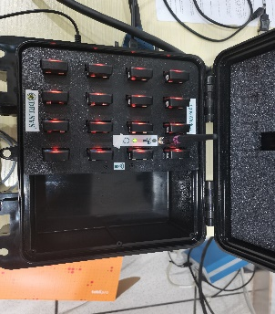 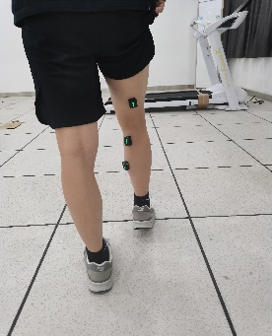 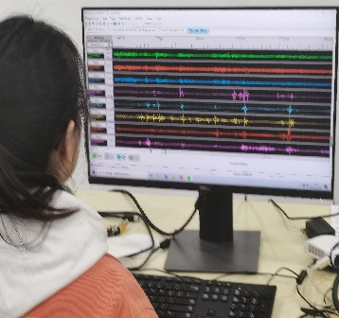

**（a） （b） （c）**

图6 EMG收集设备（a）Trigno 无线传感器；（b）数据采集

（c）Delsys的运营系统

人在行走时一个完整的步态周期可分为支撑期和摆动期。支撑期又可再细分为支撑前期、支撑中期、支撑后期3个阶段[8]，摆动期分为摆动前期、摆动后期。



图7 完整的步态周期下的肌电信号

**4.3 肌电信号消噪与分析**

由于采集到的信号在一定的环境背景下会产生噪音，为了保证信号的不失真性，同时也为了提高信号的保真性，我们对提取到的半腱肌信号为例进行小波模极大值方法[6]进行处理消躁。



图8小波模极大值消噪图

从图中可以明显看出，在原始信号未消噪前，信号中伴有一定的毛刺，静息状态下信号在零基准线附近存在漂移。通过去除噪声干扰后，信号曲线相对去噪之前较为光滑，且静息状态下信号趋于零。

**4.4 模型及参数设置**

本次试验共采用输入层和3 层卷积层、3层池化层、１层 LSTM层和1层全连接层组成，输入LSTM层包含5个节点，它们是归一化后的下肢8通道肌肉的表面肌电信号的时域和非线性特征。在卷积层后设置激活函数Relu可以向深度网络中加入非线性[31]，同时在卷积层设置每层倍数递增的卷积核分别为第一层卷积数量是32，第二层卷积数量是64，第三层卷积数量是128，卷积大小都是1*3 ，池化层大小都是1*2，池化层主要是降低模型的复杂度，可以有效避免过拟合。之后接入一个LSTM层并且为了防止过拟合的问题，本模型中加入一个dropout层避免过拟合，最后加入一个全连接层，并使用激活函数softmax来完成最后的５个不同步态时期的分类，设置训练次数为500次，一次训练50个数据，batchsize为50。应训练集和测试集中的数据量分别占数据集的70%和30%。

**5 数据结果分析和讨论**

**5.1特征类型对识别结果的影响**

(1) 时域特征输入到DNN、LSTM和CNN-LSTM分类器中

将时域特征，分别输入到DNN、LSTM和CNN-LSTM模型中进行分类识别，识别结果如下表2所示：

**Table 2. Different classification results of T feature (%).**

|  |  |  |  |  |  |  |
| --- | --- | --- | --- | --- | --- | --- |
| Sample | Pre-stance | Mid-stance | Terminal-stance | Pre-swing | Terminal-swing | Average |
| DNN | 95.69 | 96.68 | 93.85 | 97.37 | 95.01 | 95.72 |
| LSTM | 95.27 | 93.78 | 92.00 | 94.55 | 95.31 | 94.19 |
| CNN-LSTM | 99.02 | 97.17 | 96.55 | 97.31 | 97.10 | 96.70 |

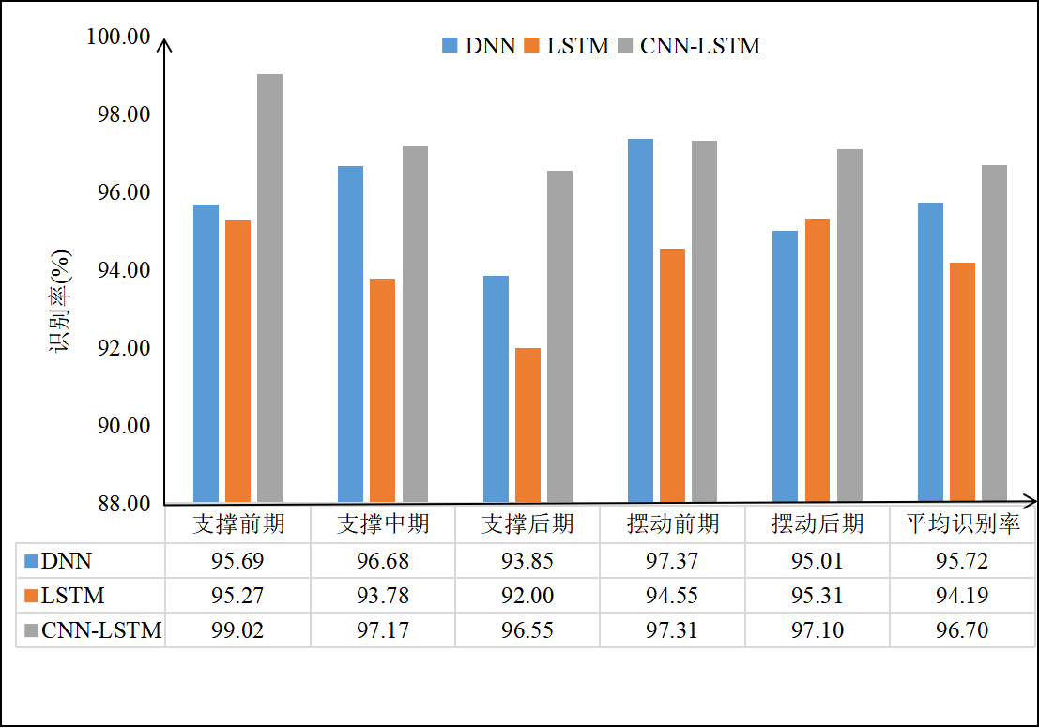

图9 时域特征下不同分类器的识别率

由表2可知，与DNN和LSTM相比，CNN-LSTM的分类性能更好，平均识别率最高为 96.70%，其中支撑前期的识别率最高达到了99.02%，支撑后期的识别率最低为96.55%。并且CNN-LSTM与LSTM的识别率相比提高了2.51%。对于DNN而言，在摆动前期的识别率最高达到了97.37%，支撑后期的识别率最低为93.85%。而LSTM中摆动后期的识别率最高为 95.31%，支撑后期的识别率最低为92.00%。CNN-LSTM中后四个时期的识别率基本相差不大，但是摆动前期达到了99.02%。

(2) 频域特征输入到DNN、LSTM和CNN-LSTM分类器中

将非线性特征，分别输入到DNN、LSTM和CNN-LSTM模型中进行分类识别，识别结果如下表3所示：

**Table 3. Different classification results of F feature (%).**

|  |  |  |  |  |  |  |
| --- | --- | --- | --- | --- | --- | --- |
| Sample | Pre-stance | Mid-stance | Terminal-stance | Pre-swing | Terminal-swing | Average |
| DNN | 94.91 | 96.50 | 94.62 | 94.66 | 94.54 | 95.08 |
| LSTM | 94.91 | 93.71 | 92.01 | 92.66 | 95.87 | 93.83 |
| CNN-LSTM | 96.18 | 96.39 | 95.65 | 96.25 | 96.00 | 96.10 |

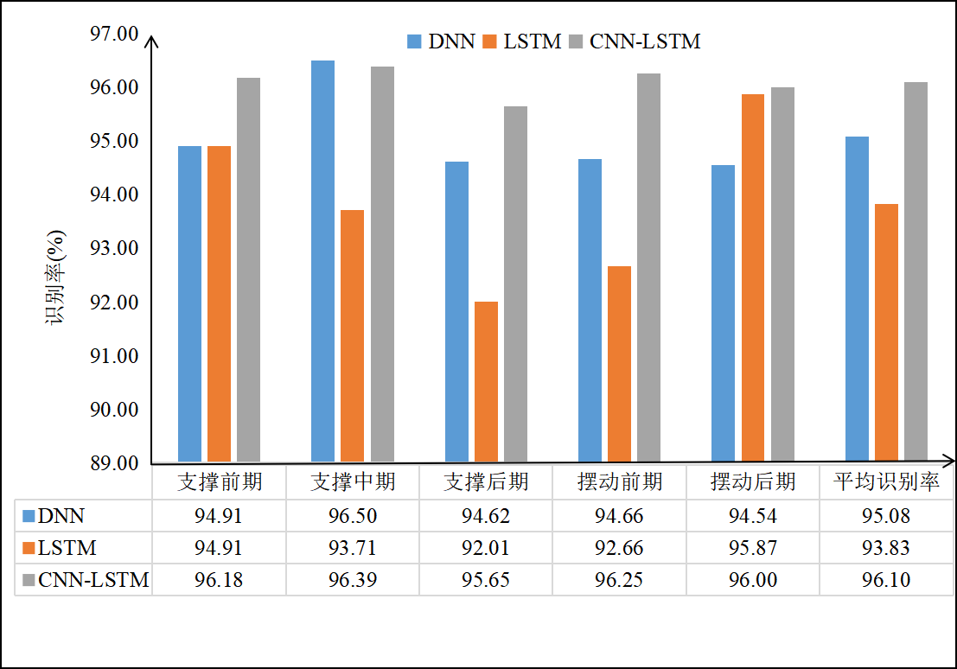

图10 频域特征下不同分类器的识别率

由表3可知，与DNN和LSTM相比，CNN-LSTM的分类性能更好，平均识别率最高为 96.10%，其中支撑中期的识别率最高达到了96.39%，支撑后期的识别率最低为95.65%。并且CNN-LSTM与LSTM的识别率相比提高了2.27%。对于DNN而言，在支撑中期的识别率最高为96.50%，支撑后期的识别率最低为94.54%。而LSTM摆动后期的识别率最高为95.87%，支撑后期的识别率最低为92.01%。且CNN-LSTM中五个时期的识别率基本相差不大。

从时域和频域这两个单一的特征来看，CNN-LSTM的识别率相差不是太大。但是时域特征下的识别率高于频域特征，是因为时域里面的特征数量较多，随着特征类型的不断增多，各个时期下的步态模式识别精度也不断提高。因此，接下来针对将本次研究所有特征进行组合，形成最大组合特征来进行讨论分析。(2)组合特征输入到DNN、LSTM和CNN-LSTM分类器中

将时域和频域特征进行组合，形成最大特征量，分别输入到DNN、LSTM和CNN-LSTM模型中进行分类识别，识别结果如下表4所示

**Table 4. Different classification results of combined feature (%).**

|  |  |  |  |  |  |  |
| --- | --- | --- | --- | --- | --- | --- |
| Sample | Pre-stance | Mid-stance | Terminal-stance | Pre-swing | Terminal-swing | Average |
| DNN | 97.68 | 95.01 | 95.12 | 97.38 | 95.89 | 96.20 |
| LSTM | 98.72 | 94.85 | 94.05 | 95.79 | 96.80 | 96.04 |
| CNN-LSTM | 99.25 | 95.88 | 95.70 | 97.75 | 97.86 | 97.29 |

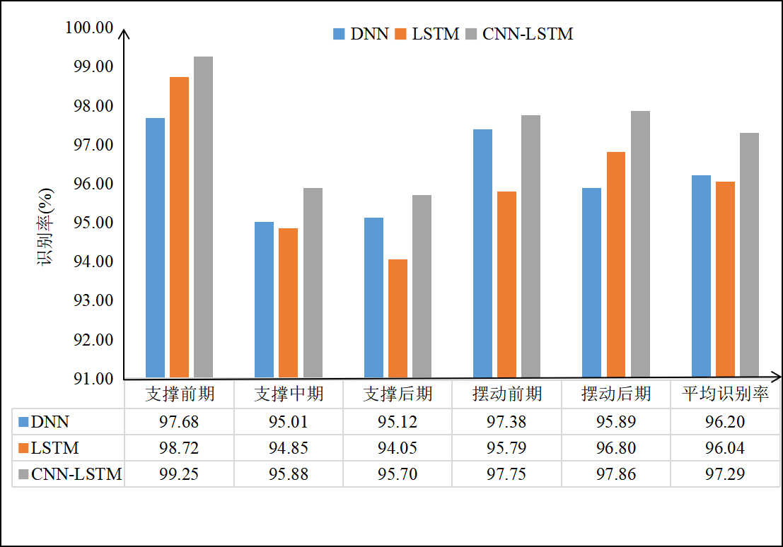

图11 组合特征下不同分类器的识别率

由表4可知，与DNN和LSTM相比，CNN-LSTM的分类性能更好，平均识别率最高为 97.29%，其中支撑前期的识别率最高达到了99.25%，支撑后期的识别率最低为95.70%。并且CNN-LSTM与LSTM的识别率相比提高了1.25%。对于DNN而言，在支撑前期的识别率最高为 97.68%，支撑中期的识别率最低为95.01%。而LSTM支撑前期的识别率最高为98.72%，支撑后期的识别率最低为94.05%。并且组合特征下的DNN、LSTM、CNN-LSTM的平均识别率都分别比单一特征下的识别率高。表明了特征组合形成的最大样本特征提高了算法的识别精度。

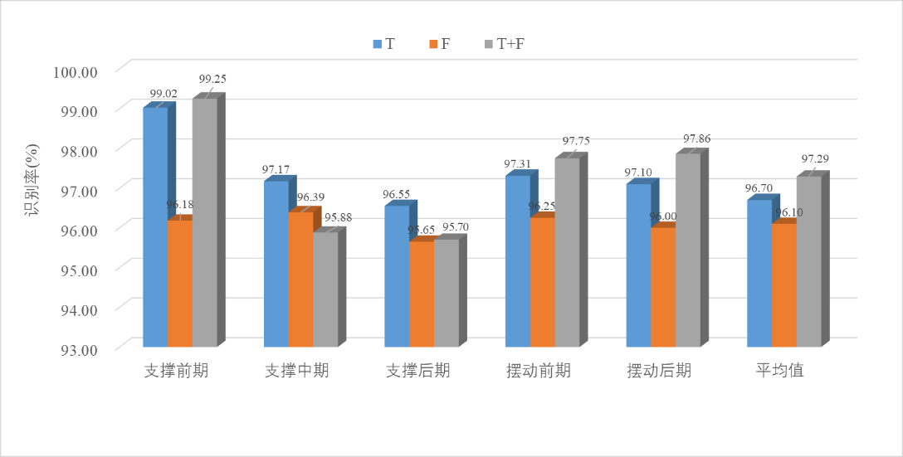

图11三种特征下CNN-LSTM不同时期的识别率

从表4和图11中，我们发现组合特征下的CNN-LSTM识别率是最高的，DNN和LSTM基本相差不了多少，因此，接下来围绕特征组合下DNN、LSTM、CNN-LSTM讨论其损失调和平均数及方差和标准差等指标。

（1）分析DNN、LSTM和CNN-LSTM分类器下迭代不同步态时期方差和标准差

**Table 5. Standard deviation of combined features of the DNN classifier.**

|  |  |  |
| --- | --- | --- |
| Gait stage | Standard deviation | Variance |
| Pre-stance | 0.71 | 0.50 |
| Mid-stance | 0.91 | 0.83 |
| Terminal-stance | 0.89 | 0.79 |
| Pre-swing | 0.60 | 0.36 |
| Terminal- swing | 0.55 | 0.30 |
| Average | 0.73 | 0.55 |

**Table 6. Standard deviation of combined features of the LSTM classifier.**

|  |  |  |
| --- | --- | --- |
| Gait stage | Standard deviation | Variance |
| Pre-stance | 0.73 | 0.53 |
| Mid-stance | 0.92 | 0.84 |
| Terminal-stance | 0.98 | 0.96 |
| Pre-swing | 0.69 | 0.47 |
| Terminal- swing | 0.53 | 0.28 |
| Average | 0.77 | 0.61 |

**Table 7. Standard deviation of combined features of the CNN-LSTM classifier.**

|  |  |  |
| --- | --- | --- |
| Gait stage | Standard deviation | Variance |
| Pre-stance | 0.61 | 0.37 |
| Mid-stance | 0.84 | 0.71 |
| Terminal-stance | 0.86 | 0.74 |
| Pre-swing | 0.50 | 0.25 |
| Terminal- swing | 0.48 | 0.23 |
| Average | 0.66 | 0.46 |

从表5-7的数据结果分析中可以看出，这三个算法中CNN-LSTM的方差和标准差最小，LSTM的方差和标准差最大，说明CNN-LSTM最稳定。DNN中摆动后期的标准差是最小的，为0.55；而支撑中期的标准差最大，达到了0.91。标准差越小，越稳定，所以摆动后期的识别率是最稳定的，而支撑中期的浮动相比于其它四个时期是最大的。LSTM摆动后期的标准差是最小的，为0.53；支撑中期的标准差最大，达到了0.98；而CNN-LSTM摆动后期的标准差是最小的，为0.23；而支撑后期的标准差最大，达到了0.74。所以摆动后期的识别率是最稳定的，而支撑中期的浮动相比于其它四个时期是最大的。相比于DNN和LSTM，CNN-LSTM无论是标准差还是方差都比LSTM小，标准差越小，越稳定。而在本实验中，从统计结果来看标准偏差，采用CNN-LSTM模型的受试者之间的差异范围为0.48%-0.86%，总体来说还是相对稳定的这也证明了所提出方法的鲁棒性和稳定性。

（1）在计算时间上，DNN、LSTM与CNN-LSTM差别不大，但在识别率上，CNN-LSTM的识别率更高。当形成最大组合特征时，CNN-LSTM的平均识别率为97.29%，比LSTM高了1.25%。

（2）在标准差和方差上， CNN-LSTM模型稳定性比DNN和LSTM的模型高。这也表明了CNN-LSTM模型的优势。

（3）无论是DNN、LSTM还是CNN-LSTM方法，其识别率则呈现了想同的趋势，当特征样本数增加时，其识别率随着特征数量的增加而增大。但是有些不足，本文中数据量较少，不太适合深层网络进行训练[15]。在对比实验中，适当增加网络层数可以提高模型的分类性能，但是在数据量不足的情况下，网络结构越复杂越容易出现过拟合现象，故本文采用了三层神经网络结构进行计算，且层与层之间采用激活函数，设置dropout层减小过拟合，并采用随机梯度下降法在训练集上进行迭代训练。DNN和LSTM不足之处在于，如果训练次数过少则模型无法收敛，因而需要大量的迭代训练，所以总的计算时间远远大于传统浅层网络方法。同时也发现，随着训练数据量的增加，DNN和LSTM方法所获得的准确率也随之提升，这在处理大数据方面具有明显优势，也是今后值得研究的方向。

综合上述单类特征识别和多类特征融合识别结果，相较于单一时域、频域等方法，通过多特征融合方法并与CNN-LSTM分类器结合，有效提高了步态识别的准确率和稳定性。

**6 结论**

本文研究了基于CNN-LSTM融合表面肌电信号多特征的步态识别问题。首先在特征样本的选择上，依据肌电信号非平稳、非线性特点，通过时域分析方法得到信号的统计特征，以及平均功率频率和中值频率得到不同步态模式下的的频域特征，将两类特征进行组合并处理，其识别结果优于其它特征样本。其次，在分类器的选择上，采用深度学习里的DNN、LSTM与CNN-LSTM算法进行比较，通过在长短期记忆网络的基础上增加了一维卷积层，采用CNN层替代全连接层，参数更少，提取到的特征包含的信息更丰富，同时保持了数据的时序性不被破坏，从而再经过LSTM层进行训练，实验结果表明CNN-LSTM用于表面肌电信号的步态识别无论是识别率还是标准差都比DNN和LSTM好，在提高识别精度的同时，还能改善识别性能的稳定性。

**参考文献**

[1] Mei C, Gao F R, Li Y. A determination method for gait event based on acceleration sensors[J]. Sensors, 2019, 19(24): 5499.

[2] Peng S, Qi-Zhong Z, Hua-Ping Z, et al. Static balance capability assessment of multivariate mulstiscale entropy based on multivariate empirical mode decomposition[J]. Acta Electronica Sinica, 2020, 48(4): 670-674.

[3] Connor P, Ross A. Biometric recognition by gait: A survey of modalities and features[J]. Computer Vision and Image Understanding, 2018, 167(2): 1-27.

[4] Xu-Gang X, Hai-Gang Z, Zhi-Zeng L. De-noising method of the sEMG based on EEMD and second generation Wavelet Transform[J]. Chinese Journal of Sensors and Actuators, 2012, 25(11): 20-25.

[5] Jia-Jia W, Fa-Rong G, Yao S, et al. Non-uniform characteristics and its recognition effects for walking gait based on sEMG[J]. Chinese Journal of Sensors and Actuators, 2016, 29(3): 384-389.

[6] Chan F H Y, Wu B M, Lam E K, et al. Multiscale characterization of chronobiological signals based on the discrete wavelet transform[J]. Biomedical Engineering IEEE Transactions on, 2000, 47(1): 88-95.

[7] Richman J S, Randall M J. Physiological time-series analysis using approximate entropy and sample entropy[J]. American Journal of Physiology Heart & Circulatory Physiology, 2000, 278(6): 2039-2049.

[8] Zhang X F, Sun S Q, Li C, et al. Impact of load variation on the accuracy of gait recognition from surface EMG signals[J]. Applied Sciences-Basel, 2018, 8(9): 1462-1476.

[9] Zhi-Zeng L, Ren-Cheng W. Hand movement pattern recognition based on surface electromyography[J]. Chinese Journal of Scinentific Instrument, 2006, 27(9): 996-999.

[10] Qi-Zhong Z, Xu-Gang X, Zhi-Zeng L. A pattern recognition method for surface electromyography based on nonlinear features[J]. Journal of Electronics & Information Technology, 2013, 35(9): 2054-2058.

[11] Xu-Gang X, Min-Yan T, Zi-Hao Z, et al. Lower limb motion recognitionbased on the fusion of sEMG and acceleration signal[J]. Acta Electronica Sinica, 2017, 45(11): 2735-2741.

[12] Huang G B, Zhou H M, Ding X J, et al. Extreme learning machine for regression and multiclass classification[J]. IEEE Transactions on Systems Man and Cybernetics Part B-Cybernetics, 2012, 42(2): 513-529.

[13] Gao F, Tian T, Yao T, et al. Human gait recognition based on multiple feature combination and parameter optimization algorithms[J]. Computational Intelligence and Neuroscience, 2021, 2021: 6693206.

[14] Deng Y X, Gao F R, Chen H H. Angle estimation for knee joint movement based on PCA-RELM algorithm[J]. Symmetry-Basel, 2020, 12(1): 130.

[15] Lecun Y, Bengio Y, Hinton G. Deep learning[J]. Nature, 2015, 521(7553): 436-444.

[16] Duan N, Liu L-Z, Yu X-J, et al. Classification of multichannel surface-electromyography signals based on convolutional neural networks[J]. Journal of Industrial Information Integration, 2019, 15: 201-206.

[17] Cté-Allard U, Fall C L, Drouin A, et al. Deep learning for electromyographic hand gesture signal classification using transfer learning[J]. Ieee Transactions on Neural Systems and Rehabilitation Engineering, 2019, 27(4): 760-771.

[18] Ma X, Liu Y, Song Q, et al. Continuous estimation of knee joint angle based on surface electromyography using a long short-term memory neural network and time-advanced feature[J]. Sensors, 2020, 20(17): 4966.

[19] Wang C, Guo W, Zhang H, et al. sEMG-based continuous estimation of grasp movements by long-short term memory network[J]. Biomedical Signal Processing and Control, 2020, 59: 101774.

[20] Bao T, Zaidi S, Xie S, et al. A CNN-LSTM hybrid model for wrist kinematics estimation using surface electromyography[J]. IEEE Transactions on Instrumentation and Measurement, 2020, 70: 1-9.

[21] Greff K, Srivastava R K, Koutník J, et al. LSTM: a search space odyssey[J]. IEEE Transactions on Neural Networks & Learning Systems, 2016, 28(10): 2222-2232.

[22] Phinyomark A, Phukpattaranont P, Limsakul C. Feature reduction and selection for EMG signal classification[J]. Expert Systems with Applications, 2012, 39(8): 7420-7431.

[23] Zardoshti-Kermani M, Wheeler B C, Badie K, et al. EMG feature evaluation for movement control of upper extremity prostheses[J]. IEEE Trans Rehabilitation Engineering, 1995, 3(4): 324-333.

[24] Boostani R, Moradi M H. Evaluation of the forearm EMG signal features for the control of a prosthetic hand[J]. Physiological measurement, 2003, 24(2): 309-319

[25] Juan C, Xun C, Hu P. An onset detection method for action surface eiectromyography based on sample entropy[J]. Acta Electronica Sinica, 2016, 44(2): 479-484.

[26] Chen X, Chen J, Liang J, et al. Entropy-based surface electromyogram feature extraction for knee osteoarthritis classification[J]. IEEE Access, 2019, 7: 164144-164151.

[27] G E H. Reducing the dimensionality of data with neural networks[J]. Science (New York, NY), 2006, 5786(313): 504-507.

[28] Bengio, Y, Simard, et al. Learning long-term dependencies with gradient descent is difficult[J]. Neural Networks IEEE Transactions on, 1994, 5(2): 157-166.

[29] Hochreiter S, Schmidhuber J. Long short-term memory[J]. Neural Computation, 1997, 9(8): 1735-1780.

[30] Asif A R, Waris A, Gilani S O, et al. Performance evaluation of convolutional neural network for hand gesture recognition using EMG[J]. Sensors, 2020, 20(6): 1642.

[31] Vu H T T, Dong D, Cao H-L, et al. A review of gait phase detection algorithms for lower limb prostheses[J]. Sensors, 2020, 20(14): 3972.